**UTS Dasar Pemrograman**

Membuat program console sederhana:

**Diketahui:**

|  |  |  |
| --- | --- | --- |
| No | Nama Game | Akronim |
| 1 | Mobile Legends | MLBB |
| 2 | Free Fire | FF |
| 3 | Arena of Valor | AOV |
| 4 | PUBG Mobile | PUBGM |
| 5 | POU | POU |

|  |  |  |  |  |
| --- | --- | --- | --- | --- |
| No | Tipe Paket | Nama Paket | Harga Paket | Jumlah Diamond |
| 1 | A | Presiden | Rp. 1.500.000 | 1.500 |
| 2 | B | Gubernur | Rp. 1.200.000 | 775 |
| 3 | C | Bupati | Rp. 1.000.000 | 625 |
| 4 | D | Camat | Rp. 400.000 | 242 |
| 5 | E | Lurah | Rp. 200.000 | 121 |
| 6 | F | RW | Rp. 50.000 | 30 |
| 7 | G | RT | Rp. 25.000 | 15 |

**Ketentuan:**

1. **PPN 10%**
2. Bila masukkan kode voucher: **14045** maka dapat **diskon= 30%** dari **total bayar**
3. Jika tidak memilih paket, maka muncul pesan ‘Tidak ada tipe paket yang kamu pilih‘

**Tampilan Input:**

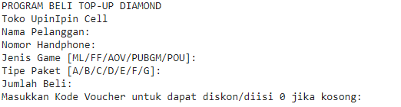

**Tampilan Output:**

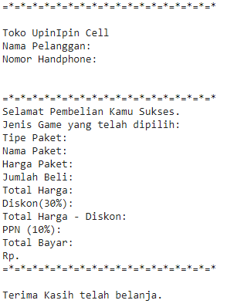

**Hasil Akhir kurang lebih:**

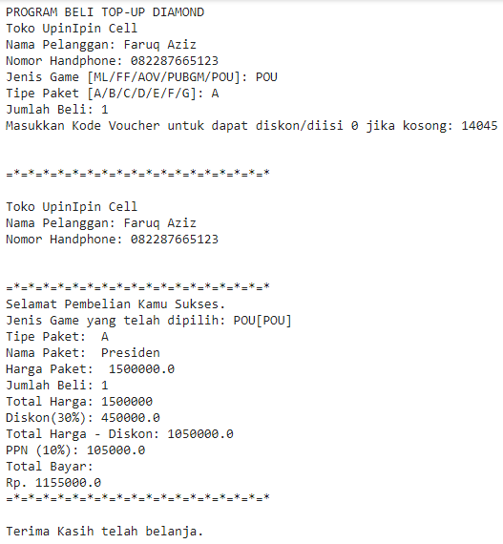

**Selamat Mengerjakan ☺**